慶應義塾大学 理工学部情報工学科 杉浦孔明研究室

60 Questions & Answers公開版23

60QAの進め方 1
１．はじめに・序論 / Introduction（0/10完了） 2
２．関連研究 / Related Work（0/5完了） 3
３．問題設定 / Problem Statement（0/8完了） 3
４．手法 / Method（0/11完了） 4
５．実験設定 / Experimental Setup（0/11完了） 5
６．実験結果 / Experimental Results（0/14完了） 6
７．結論 / Conclusions（0/3完了） 7

60QAの進め方
- 標準的な国際会議論文は、およそ60段落からなる。各段落を質問への回答だと考えれば、約60個の質問に答えることで論文を完成できる。
  - 論文全体を考えるから途方に暮れるのであって、各質問に分割すれば楽。
- 質問者は、査読者（他大学や他分野の教員）と想定する。
  - 具体的な質問者（XX先生、等）を思い浮かべ、その人からメールが届いたと想定して回答する。
- 「はじめに」からスタートすると詰まるので、以下の順で書くべし。
  - do {３問題設定} while (完了率<66%);
  - do {５実験設定} while (完了率<66%);
  - do {４手法} while (完了率<50%);
  - do {６実験結果} while (完了率<66%);
  - do {３問題設定, ４手法, ５実験設定, ６実験結果} while (完了率<100%); // 順不同
  - do {７結論} while (完了率<66%);
  - do {１はじめに} while (完了率<66%); // ここで「はじめに」に着手
  - do {２関連研究} while (完了率<66%);
  - do {１はじめに, ２関連研究, ７結論} while (完了率<100%); // 順不同
  - 完了したら、TeX流し込み→論理構造の調整→短縮→赤入れ、と進む。
  - 順番を気にせず進むのはなぜ良くないか？
    - 例えば、用語定義等が誤ったまま次に進むと、大量のQAで同じ指摘が発生し、結局手戻りが発生する。
- テンプレ質問は最大公約数的な質問なので、自分の論文にそぐわないものもある。
  - よって、通常１０個程度は質問をカスタマイズか削除する。
- 記号の意味
  - ▲：未完了
  - ○：教員チェック済
- 回答の第1文はトピックセンテンスから始めよ。
- 論文執筆はプログラミングのようなものだと思えば良い。
  - 適切なブロック（関数/QA）に分割して、始めから終わりまでのロジックを設計するという意味では同じ。
- 60QAは、文章を書くのが苦手な人でも書ける仕組みとして作った。ただし、京大・ATR・NICTでの所属研究室のノウハウ・査読者からのコメント・先人の知恵に立脚している。
- べからず集
  - 単語のみや体言止めや「...であるため。」で回答を終わらせてはならない
    - 常に文で回答せよ。
    - メールだったら、質問者に単語で回答することなどしないはず。

１．はじめに・序論 / Introduction（0/10完了）
- ○本研究の社会的背景は何か？ / What is the social background?
  - 第１文は、読者と共有できる最大公約数的事実から始めることが多い。100人いたら90人賛成するぐらいの文という意味。
  - 以下のようなロジックが理解されやすい。
    - Aは重要である。
      - 読み手「ほぼ賛成」
    - AのうちBにはCという問題がある。Cは難しい。
      - 読み手「まあそういうものかな」
    - 既存研究ではCを解くには不十分であった。本研究では...を提案する。
      - 読み手「了解」
  - 物語を伝える表現には、文字を主体とする小説や映像を描くアニメまで、多岐にわたる形式が存在する。中でも漫画は、平面をコマへと分割し、その中にキャラクターやセリフを配置する独自の表現形式をもつ。一般的な漫画の制作過程において、このような配置はネームと呼ばれる下書きの一部として脚本に基づき決定される。より効果的な脚本の魅せ方として工夫されるコマの大きさやキャラクターの位置関係は、物語の演出として漫画の魅力を高める重要な役割を担っている[1]。
これまでレイアウトを生成するモデルの研究は、webUIやポスターなど、主として正確な情報伝達を担う機能的なレイアウトを対象に発展してきた。一方、漫画におけるレイアウトのように、物語性のある文脈情報に基づくレイアウトの研究は十分に行われていない。その背景にはデータセットの不在が指摘できる。脚本データは内部的に制作されるもので、多くの場合世に出ることはなく入手することは難しい。しかしこのような現状において、LVLMの発展がある。現在、LVLMはその性能を高め、画像からより高精度に情報をテキストとして抽出できるようになった[2]。
そこで本研究では、LVLMを活用し、漫画約2万ページ分の脚本データセット、Manga109Scriptを作成した。ここで作成した脚本は、物語性を有し、場所を示す柱、人物の動作や情景を描写するト書き、セリフを含む、一般に用いられる脚本のフォーマットに準拠する。このデータセットを活用し、脚本に基づく漫画レイアウト生成モデルを開発した。

[1] もっと魅せる・面白くする魂に響く漫画コマワリ教室 https://amzn.asia/d/44yossk
[2] Manga 109 Dialog

- ○本研究のtarget task/problemは何か？ / What is the target problem of this work?
  - 本研究では、柱、ト書き、セリフからなる脚本をもとに、レイアウトを生成するタスクをScript2Layoutと呼称し、本研究が対象とするタスクを、漫画のScript2Layoutとする。これは、与えられた脚本をもとに、漫画のレイアウト要素(キャラクター、セリフ、コマ)の位置情報を生成するタスクである。
- ○本研究のtarget problemの具体例（ユースケース）は何か？ / Explain a typical use case.
  - 本研究は、漫画の制作においてネームを描く際、脚本に基づいて漫画レイアウトを提案するネーム創作支援ツールとして利用されることが期待される。この創作支援ツールは漫画の制作における、時間効率性への寄与、負担の軽減、創造性への拡張に貢献できると考えられる。
- ○そのtarget problemが難しいと言う根拠は何か？既存手法が誤る例はどんなケースか？ / Why is this task challenging?
  - 漫画のレイアウトは、物語の文脈に基づき場面の情景や登場人物の感情を効果的に伝えるものであることが求められる[1, 2]。例えば、何か苦悩の果てにキャラクターが決意を固める場面では、その表情をページ全体のバランスを考え印象的に配置することが望まれる。しかし、文脈情報を備えたデータセットの不在から、このようなレイアウト生成について、データ駆動型のアプローチによる改善の可能性は知られていない。
[1] もっと魅せる・面白くする魂に響く漫画コマワリ教室 https://amzn.asia/d/44yossk
[2]【小学館 まんが家養成講座】印象に残るコマ割りと構図を考えよう！
https://www.clipstudio.net/oekaki/archives/151761

- ○既存手法はなぜ不十分なのか？ / Why are conventional studies insufficient?
  - 既存手法として1つだけを引用するのはNG。提案手法が狭い範囲を扱ったように見えるし、著者が不勉強であると受け取られる。
    - 既存手法群の不十分な点を抽象化すべし。

  - 多くの既存研究は、形式言語、または、自然言語による直接的な指示に基づくレイアウトの生成を問題として扱い、文脈情報に基づいたレイアウトの生成はそのデータセットの不在から扱われてこなかった[1, 2, 3]。
    - [1] LayoutDM
    - [2] LayoutFomer++
    - [3] LayoutPrompter
  - 漫画画像から脚本を生成するには、既存手法が対象としてきた画像シーケンス[1, 2, 3]と比較し、より多くのページにまたがる情報の理解が求められる。また、脚本は定められたフォーマットを有し、既存手法ではそのようなフォーマットをもつ物語の生成は行われていない。
[1] Mementos: A Comprehensive Benchmark for Multimodal Large Language Model Reasoning over Image Sequences. https://arxiv.org/abs/2401.10529
[2] Visual Writing Prompts: Character-Grounded Story Generation with Curated Image Sequences. https://arxiv.org/abs/2301.08571
[3] Visual Storytelling. https://paperswithcode.com/dataset/vist

- ○本研究では何を提案し、何を解決するのか？ / What is proposed and solved in this study?
  - 本研究では、Manga109データセットに収録された漫画約2万ページに対応する脚本データセットManga109Scriptを作成する。また、この脚本情報を直接的な入力として活用する漫画レイアウト生成モデルを提案する。本アプローチにより、従来手法では取り扱われてこなかった、文脈理解を伴うレイアウト生成Script2Layoutにおける課題解決のための研究基盤を構築する。

- ○提案手法は既存手法と何が違うのか？主要な違いに絞って述べよ。 / What is the difference between the proposed and conventional methods?
  - 既存のレイアウト生成手法が扱う主要な問題は、レイアウト要素とそれらの位置情報の関係のみを対象としたレイアウト生成問題である。一方、本研究で取り扱う問題は、文脈情報に基づくレイアウトの生成、Script2Layout であり、この点が主要な違いである。
- ○既存手法との違う部分は、なぜ導入するべきなのか？なぜ導入するとうまくいくと予想されるのか？ / Explain why the difference should be introduced.
  - レイアウトと脚本データが結びついたデータセットを構築したことと、レイアウト生成の従来手法を網羅しつつ、脚本データ自体を入力にするモデルを複数のLLMで検討し、強いベースラインを揃えた。
- ○提案手法の新規性は何か？箇条書きせよ。 / What is the novelty of the proposed method?
  - Manga109データセットの約2万ページに対応する新たな脚本データセットManga109Scriptを構築したこと。
  - 物語の文脈理解に基づくレイアウト生成手法として、脚本を入力に活用する漫画レイアウト生成モデルを開発したこと。
- ○提案手法全体の構成をeye-catch figureを用いて示せ（通常6回修正ののち確定）。 / Show the eye-catch figure.

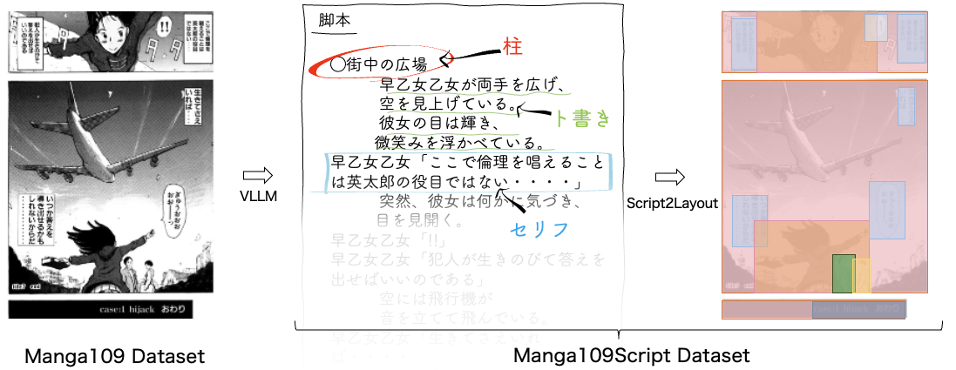

(以下 これまで参考にしてきたアイキャッチ)
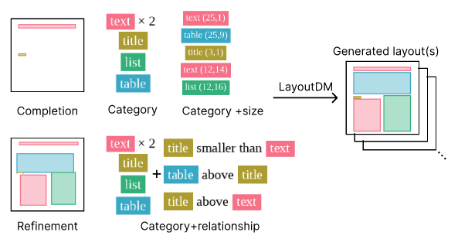

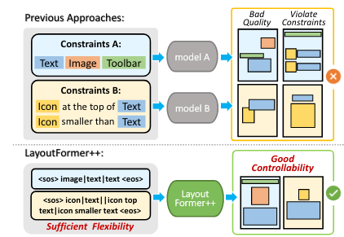

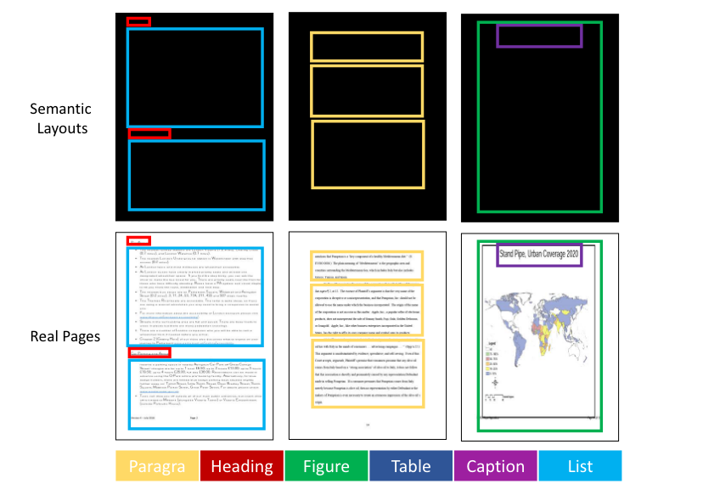

２．関連研究 / Related Work（0/5完了）
- ○XXX分野のサーベイ論文を複数挙げよ。 / Explain about multiple survey papers in the related area.
  - レイアウト生成分野のサーベイ論文には以下のものがある。
    - Shi, Y., Shang, M. and Qi, Z. Intelligent layout generation based on deep generative models: A comprehensive survey. Information Fusion, vol. 100. (2023). https://www.sciencedirect.com/science/article/pii/S1566253523002567
    - Shi, Y. , Gao, T., Jiao, X. and Cao, N. Understanding Design Collaboration Between Designers and Artificial Intelligence: A Systematic Literature Review. ACM Digital Library, vol7, No. CSCW2, 368. (2023). https://dl.acm.org/doi/10.1145/3610217
    - Huang, D., Guo, J., Shun, S., and et-al. A Survey for Graphic Design Intelligence. (2023). http://arxiv.org/abs/2309.01371
  - 画像から物語を抽出し生成する(Visual Storytelling: VIST) 分野のサーベイ論文には以下のものがある
    - Daniel A. P. O., Eugénio R. and David M. Story Generation from Visual Inputs: Techniques, Related Tasks, and Challenges. ( 2024).
[2406.02748] Story Generation from Visual Inputs: Techniques, Related Tasks, and Challenges
    - Zongxia, L., Xiyang, W., Hongyang, D., Huy, N. and Guangyao, S. Benchmark Evaluations, Applications, and Challenges of Large Vision Language Models: A Survey. (2025). https://arxiv.org/abs/2501.02189
  - (HCI 分野のサーベイ論文には以下のものがある。今後この分野との関連が必要になってくると考える。)
    - Wei, X., Marvin, J, Dainoff, Liezhong, G. and Zaifeng, G. Transitioning to human interaction with AI systems: New challenges and opportunities for HCI professionals to enable human-centered AI. (2021). https://arxiv.org/abs/2105.05424
- ○論文を複数挙げて、１個目の関連分野を説明せよ。 / Explain the first related subfield and several related papers.
  - レイアウトは、視覚情報を伝達するうえで、受け手の理解や印象に大きな影響を与える。優れたレイアウトは様々な表現媒体で求められ、レイアウトを生成するモデルの研究が進められている[上記サーベイ論文]。これまでのレイアウト生成モデルの研究は、主にwebデザインやポスター、PDFドキュメントなど[1, 2, 3]静的な画面構成における要素の位置情報、配置パターンの生成が重要な課題とされてきた。この問題設定においては、idを用いてレイアウト要素をカテゴリー化し、そのidと位置情報との組の集合を、シーケンスとして扱う手法に有益性が示されている。なかでも拡散モデルを用いたLayoutDM[4]やtransformerベースのモデルであるLayoutFormer++[5]は、高い性能を誇る。一方、漫画では、その表現の特性から、物語の展開やキャラクター間の相互作用、場面の情景など、物語の文脈情報がレイアウトの形成に与える影響について考慮される必要がある。本研究では、従来手法[4, 5]を漫画のレイアウト生成に適用し評価するとともに、構築したManga109Scriptの脚本データを直接入力とするLLMベースの手法を複数検討して従来手法との比較を行った。
  - [1]Rico https://dl.acm.org/doi/10.1145/3126594.3126651
  - [2]PubLayNet https://arxiv.org/abs/1908.07836
  - [3]SciPostLayout https://arxiv.org/abs/2407.19787
  - [4] Naoto Inoue and et al,. LayoutDM: Discrete Diffusion Model for Controllable Layout Generation. In IEEE/CVF Conference on CVPR, 2023.
  - [5] Jiang, Zhaoyun and et al,. LayoutFormer++: Conditional Graphic Layout Generation via Constraint Serialization and Decoding Space Restriction, In IEEE/CVF Conference on CVPR, 2023.
  - [3] Jiawei L., Jiaqi, G., Shizaho, S. and et-al. LayoutPrompter: Awaken the Design Ability of Large Language Models. NeurIPS 2023. (ACM MM には間に合わせる)

- ○論文を複数挙げて、2個目の関連分野を説明せよ。（この項目を個数分コピーしてください） / Explain the N-th related subfield and several related papers.
  - 画像から物語を抽出する手法の研究は、画像内の登場人物、場所、さらには時間的・因果的関係など、多様な要素を統合し、一貫性のある物語の生成を目指す研究であるといえる。かつては、画像シーケンスの入力に対し、CNNによる特徴量抽出とRNNによる画像間の連続性、一貫性を踏まえた物語生成手法[1, 2, 3]などが提案されてきた。近年は、GPT-4o[3]やgemini[4]などMultimodal Large Language Model(MLLM)と呼ばれるモデルが台頭し、これらは画像内に内包された文脈を高精度に物語として抽出する。さらに、その精度を高める手法として、visual prompting 手法[5]なども提案されている。このような発展は、対象画像を漫画画像とした研究にもつながっている。Yingxuanら[6]は漫画画像を入力として各セリフの発話者を判定するモデルを提案し、Regavら[7]が提案するManga Whisperer は、セリフに対応した発話者の認識に加え、セリフを物語の進行順に認識するモデルである。このモデルは、海賊版のデータセットにより学習されており、倫理的問題を抱えるが、漫画という特殊な形式をもつ画像表現に対しても物語の認識精度が向上したことを示すものであるといえる。本研究では、MLLM の一つGPT-4o[3]を用いて、漫画画像を入力とし脚本データの生成を行った。ここで生成される脚本は、日本で用いられている一般的な脚本フォーマットで生成され、単なる短文のキャプションではなく、ストーリーをもつ文章である。そこで本研究では、生成されたシナリオに対し、人手による評価を実施し、Manga109Scriptを構築した。
[1] https://arxiv.org/pdf/1604.03968
[2] https://arxiv.org/abs/1909.12401
[3] https://ojs.aaai.org/index.php/AAAI/article/view/6455
[4] https://chatgpt.com
[5] https://gemini.google.com
[6] What does CLIP know about a red circle? Visual prompt engineering for VLMs https://arxiv.org/abs/2304.06712
[7] https://arxiv.org/abs/2306.17469
[8] https://arxiv.org/abs/2401.10224
- ○XXX分野の標準データセットについて説明せよ。 / Explain standard datasets in the related fields.
  - Rico[1]は、実際の9,772種類のAndroidアプリから収集された72,219個のユニークなUIスクリーンのデザインを含むデータセットである。一般にレイアウト生成モデルのベンチマークとして用いられている。
  - PublayNet[2]は、、PubMed Central™のPDF論文とXMLデータを自動的にマッチングすることで作成された、大規模な文書レイアウトである。約36万ページにわたってテキスト、タイトル、リスト、図、表といった主要なレイアウト要素がアノテーションされており、一般にレイアウト生成モデルのベンチマークとして用いられている。
- ○提案手法と類似手法A（＋類似手法B、類似手法C）との違いは何か？ / What is the difference(s) between the proposed and related methods?
  - LayoutDMおよびLayoutFormer++との違いは、これらがレイアウト要素をカテゴリーとして抽象化して扱い、コンテンツを考慮しない手法であるのに対し、提案手法はレイアウト要素のコンテンツをそのまま利用することである。また、提案手法では、与える情報として脚本の入力を想定しており、これはLayoutPrompterを含めても既存手法との違いである。(LayoutPrompter での実装を進めます（FIDが100くらいの精度のものは実行できている）)
  - 類似手法である画像からのストーリー生成手法は、基本的にキャプション生成の拡張として短文生成に留まっており、物語全体を通じた脚本フォーマットでの生成は実現できていなかった。一方、提案手法では大規模言語モデルを活用し、画像内容の深い理解に基づいて統一的な物語として脚本を生成する。また、物語の展開や登場人物の相互作用、シーン間の関係性といった、脚本に特有の要素を考慮している点が大きな違いである。

３．問題設定 / Problem Statement（0/8完了）
- ○対象とするタスクの名称および内容は何か？ / What is the target problem?
  - 対象とするタスクの名称を漫画のScript2Layoutとする。これは、漫画1ページに配置されるレイアウト要素（キャラクター、セリフ、コマ）の位置情報を、入力される脚本データに基づき生成するタスクのことである。
- ○対象タスクの望ましい解・出力について説明せよ（何をもって良い解だとするのか）。 / What is the expected behavior of the system?
  - 望ましいとされる解は、プロの漫画家の描く漫画レイアウトの品質に近しいレイアウトが生成されることである。
- ○対象タスクの代表例を示せ（図を付けること）。 / Explain a typical sample with a figure.
  - 本タスクにおける代表的な入出力の例は以下に示すとおりである。
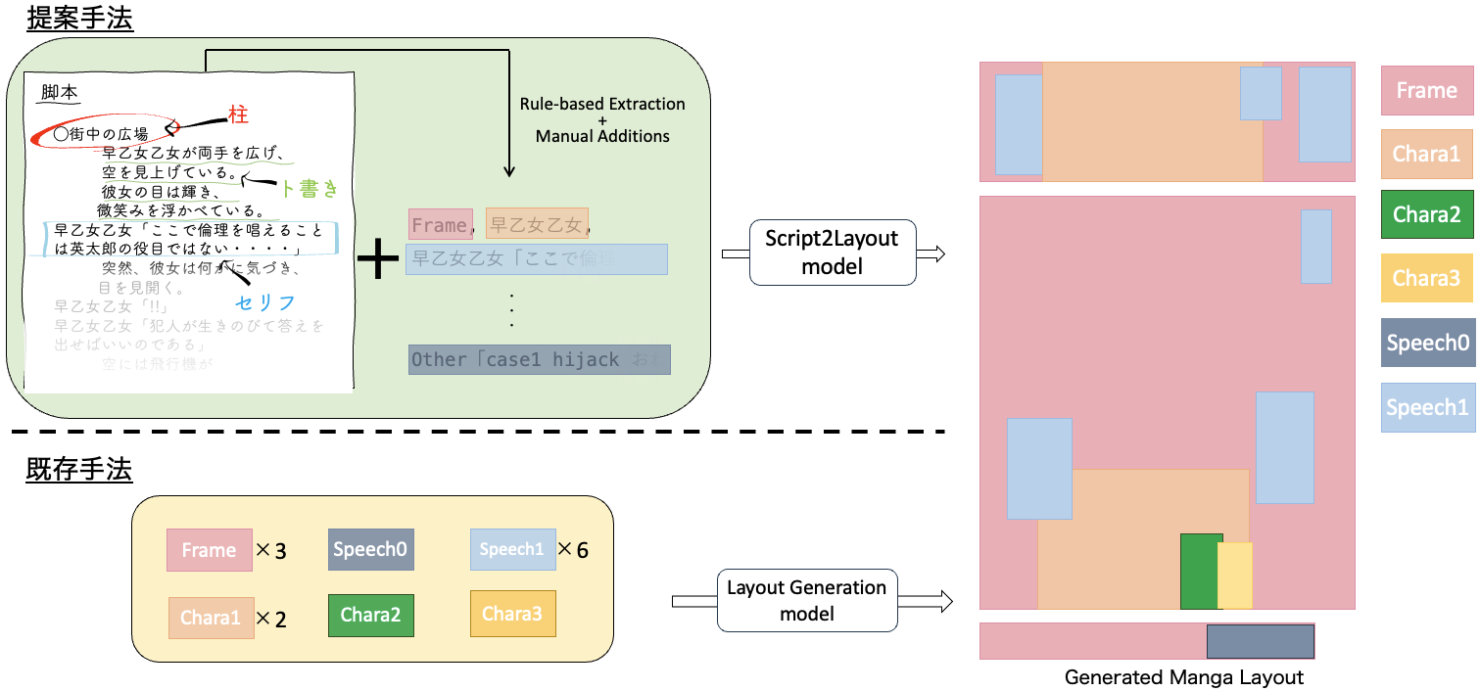

- ○このタスクで与えられる入力は何か？ / What are the inputs of the task?
  - 提案手法に限らず、どの手法であっても与えられる入力について書く。
  - 既存の手法においては、漫画1ページに配置されるレイアウト要素(キャラクター、セリフ、コマ)をそれぞれ識別できる形式に抽象化(カテゴリー化)したidが入力として与えられる。
    - キャラクターは、対象となる漫画ページにおいて登場する順番に Chara_1、Chara_2、…、と抽象化する。
    - セリフは、その発言を行ったキャラクターに紐づく形で、Chara_i の発言を Speech_i と抽象化する。
  - 提案手法においてはレイアウト要素を抽象化することはせず、コンテンツの詳細を示した上で入力に用いる。
- ○タスクで求められる出力は何か？ / What kind of outputs are expected for the task?
  - 求められる出力は、入力として与えた各レイアウト要素の位置情報である。
    - 位置情報は、各レイアウト要素が配置される領域を示したバウンディングボックスである。
    - 位置の座標値は、ページ全体を縦横それぞれ32等分した格子上での値として表現する。
- ○使用する用語を定義せよ。 / Define the terms used in the paper.
  - レイアウト: 画面上における要素の配置パターンのこと。
  - レイアウト要素: 配置される要素のことで、本タスクにおいては、漫画1ページに描画される一つ一つの要素、キャラクター、セリフ、コマのことである。位置情報は含まない。
  - コンテンツ: レイアウト要素を抽象化する前の内容。例えばセリフの言葉やキャラクターの名称など。
  - ネーム: ストーリーを漫画の形式に描き起こした、線の荒い下書きのことである。漫画の制作過程において、ネームが作成される際、各ページにおけるレイアウトが決定される場合が多い。
  - コマ割り: 漫画の制作において、何をどのコマに配置するかを決定する作業またはその結果のことである。
  - 柱: シナリオの構成要素のひとつで、場所を表す。
  - ト書き: シナリオの構成要素のひとつで、登場人物の動作や場面の情景など画にできるような描写を表す。
  - 脚本 柱、ト書き、セリフからなる、ストーリーを伝える文章で決まったフォーマットをもつ。英語ではScriptと訳せる。海外と日本のものとでは、そのフォーマットに若干の違いはあるものの、柱とscene heading、ト書きとAction、セリフと dialogue が対応し、構成要素は概ね等しい[1, 2]。本研究では日本のフォーマットに準拠した。これは、Manga109データセットが日本の商業漫画を対象としているためである。
[1] https://screencraft.org/blog/how-to-format-a-script/
[2] https://www.studiobinder.com/blog/how-to-write-a-screenplay/
- ○本研究では何を扱わないか（＝何を前提にしているか）？ / What is the assumption in the paper?
  - 漫画1ページに描画されるレイアウト要素（キャラクター、セリフ、コマ）および対応するシナリオが既知である状況を前提とし、未知である状況は扱わない。
    - これは、本研究において開発を目指すモデルが、漫画の制作過程において、既にあるストーリーからネームが描き起こされる際に利用されることを想定しているためである。
  - また、生成後のレイアウトに対するユーザの修正等インタラクションを含まない。
    - これは、現段階において、UIの開発を行なう段階にないためである。
- ○タスクの評価尺度は何か？ / Which metric is used?
  - 漫画レイアウトの品質と同程度の品質を持つレイアウトが生成できているかどうかを評価尺度とする。

４．手法 / Method（0/11完了）
- ○本研究は何の手法を拡張した何を提案するものか？ / Which method do you extend?
  - 本研究では、新たなレイアウト生成タスクの問題設定、Script2Layout を提案する。まず、Manga109データセットに含まれる漫画約2万ページに対応した脚本データセット、Manga109Scriptを構築した。さらに、このデータセットを直接入力として利用するLLMベースの漫画レイアウト生成手法を複数開発し、既存のレイアウト生成手法との漫画レイアウト生成タスクにおける比較評価を通じて、本問題設定におけるベースライン手法を整備した。以上の取り組みにより、物語性を有する文章、脚本データに基づいたレイアウト生成という新たな問題設定、Script2Layoutにおける研究基盤を構築した。
- ○提案手法で行った拡張は、上記の既存手法以外にも広く適用可能であることを説明せよ（＝他の既存手法に適用できないのであれば一般性がない拡張である）。 / Explain that the extensions made in the proposed method are widely applicable to other methods (i.e., if the extension cannot be applied to other methods, it would not be a generalized method).
  - 「物語性」を考慮したレイアウト生成全般に適用できる可能性がある。「物語性」とは、脚本がそれを含むように、ある出来事や状況が、因果関係や時系列に基づいて意味のある形で結びつき、全体として一貫した文脈を形成する性質のことを指す。これは単なる情報の羅列ではなく、「なぜそうなったのか」「その結果どうなったのか」という展開や、登場人物の動機・感情の変化、場面間のつながりを含む。本研究では、これらの物語性がレイアウトにおける重要な制約となりえることを、脚本データを用いて検証した。この知見は、Script2Layout として、文脈を考慮したレイアウト生成の研究基盤として位置づけられ、これより、本研究は、「物語性」を考慮したレイアウト生成全般に適応できる可能性があると考える。実例として絵本や絵コンテにおけるレイアウト生成があげられる。
- ○提案手法と既存手法の違いを箇条書きせよ。 / List the differences between the proposed method and the conventional methods.
  - 既存のレイアウトデータセットとは異なり、言語情報として脚本を付与したデータセットを構築したこと。
  - 言語情報として、直接的なレイアウト指示を活用する従来手法とは異なり、ストーリーのある文脈情報を活用しレイアウト生成モデルを開発したこと。
- ▲提案手法は何個の主要モジュールを有するか？各主要モジュールの名称を示せ。 / How many main modules does the proposed model have? Explain each method briefly.
  - 新規性を主張する部分には、査読者に注目してもらえる名前を付けるべし。
- ▲提案手法のモデル構造を示せ（図）。 / Explain the structure of the model.

- ▲入力を数式（またはx等の記号）で定義し説明せよ。各入力はそれぞれ何次元か？ / Define the input to the proposed method.
  - 例えば、「モデルの入力はx_imgである。ここに、x_imgはmagnetogram画像を表す。」のように定義したとする。それにより、曖昧性を減少させると同時にスペースの無駄遣いを回避できる。
  - 既存手法のモデルへの入力は、x_chara = {x_chara_i | i = 1, 2, …, n}、x_speech = {x_speech_i | i = 1, 2, …, n}、x_frame である。x_charaは対象ページに描画されるキャラクターの集合を表し、x_speech は対象ページにおけるセリフの集合、x_frame は対象ページにおけるコマを表す。
  - 提案手法におけるモデルへの入力は、x_script、x_frame である。ここで、x_script は対象の漫画1ページに対応した脚本を表し、x_frame は対象ページにおける漫画のコマを表す。レイアウト要素であるキャラクターやセリフの一部は x_script から抽出できる。これは、x_script が、既存手法の入力に対し、脚本の分情報量が多いことを示す。
- ○どのように入力特徴を抽出したのか（例えばバックボーンネットワークについて説明せよ）？ / Explain how the input features are extracted.
  - それぞれのLLMに対応したトークナイザーを用いて入力特徴を抽出した。
- ▲１個目のモジュールのmotivation・役割・入出力・構造を示して説明せよ。 / Explain the motionvation, role, input-output, and structure of the 1st module.

- ▲N個目のモジュールのmotivation・役割・入出力・構造を示して説明せよ。（この項目を個数分コピーしてください） / Explain the motivation, role, input-output, and structure of the N-th module. (Copy this question if needed)

- ○予測を数式で定義せよ。 / Define the prediction.
  - Layout = {(y_category_1, Θ_1), (y_category_2, Θ_2), … } ただし、y_category はレイアウト要素を表す。また、Θはレイアウト要素の位置情報(bbox)を表す[1]。
[1]LayoutGAN https://arxiv.org/abs/1901.06767
- ○損失関数の定義を示せ。 / What is the embedding loss function? What are the alternatives?
  - bbox の各座標値を格子点上の値に量子化し、その他の要素同様トークナイザーによる id 化を行なうことで、LLMのファインチューニングにおけるクロスエントロピーを適用させた。

５．実験設定 / Experimental Setup（11/11完了）
- ○（既存データセットを使ったのであれば）何というデータセットを使用したか？（新規構築したのであれば）どのようにデータセットを構築したか？ / Explain about the dataset. If the dataset was constructed in this study, explain how to construct it.
  - レイアウト要素とその位置情報については、Magan109データセットを使用した。
  - シナリオについては、Manga109データセットに含まれる漫画約2万ページ分のシナリオをManga109シナリオ (英名: Manga109Script)として構築した。
    - このデータセットの作成方法は以下の通り。
      - 漫画のページに描画されたキャラクターの顔を、各ベージにおいて識別可能な範囲で人物ごとに異なる色の円で囲った。
      - 漫画の各ページに対応したセリフを漫画の読まれる順番に並べ替えた。
        - このときセリフを並べ替えるルールは、Magi(Manga Whisper )などで一般に利用されているルールを適応した。
      - GPT-4oとの対話の種類を以下の3種類用意した。
        - 対象となるページを含む1エピソード分のセリフを与え、「物語を理解できたか」と問う。それに対し、GPT-4oが「ハイ」と返答したことにする恣意的に作成した対話。
        - 1. 対象ページの漫画画像、2. キャラクターを囲う円の色とキャラクター名の対応関係、3. そのページのセリフ情報、4. cで作成する、対象ページに至るまでの漫画の内容をまとめたあらすじ、これら4つの要素を与えてシナリオを生成させる対話。
        - 対象ページに至るまでの漫画の内容をあらすじとしてまとめさせる対話。
      - 上記3種類の対話を、a->(対象ページの一つ前の)b->(対象ページの)b とつないで、各ページに対応したシナリオの生成を行い、a->(対象ページの一つ前の)b->(対象ページの)b->c と対話をつないで、対象ページに至るまでの漫画の内容をまとめたあらすじの生成を行った。この２種類の対話の与え方を交互に行い、漫画全体のシナリオを作成した。
- ○データセットのアノテーション方法（アノテータへ何を指示したか）を示せ。 / Explain about the instructions given to the annotators.
  - 構築したManga109シナリオと漫画の内容との整合性についてアノテーターに評価を依頼した。評価項目は以下の通り。
    - 柱のRecall
      - 漫画に描かれたそれぞれの場所が、シナリオの柱として設定されているか否かを正誤判定で評価するもの。
    - 柱のPrecision
      - シナリオの柱として設定されたそれぞれの場所が、漫画に描かれたものであるか否かを正誤判定で評価するもの。
    - ト書きのPrecision
      - ト書きの一覧（対象ページのものと他ページのものを混在させ、ランダムに並び替えた一覧）から、各ト書きが対象ページのものであるか否かを正誤判定で評価するもの
    - セリフのRecall
      - 漫画に書かれたそれぞれのセリフがシナリオの中で正確に書き起こされているか否かを正誤判定で評価するもの。
- ○なぜ標準データセットを使わなかったのか？使ったのであれば、なぜ使ったのか？ / Why did not you use the standard data set? If you did, why?
  - レイアウト要素とその位置情報については、著作権上および倫理的問題をもたないManga109データセットに含まれていたため使用した。
  - シナリオについては、漫画のレイアウトを左右する情報であると考えたが、その時点で存在していなかったため作成した。
- ○データセットをどのように事前処理（またはデータ拡張）したか？ / How was the dataset pre-processed?
  - 提案手法におけるLLMのファインチューニングでは、作成したシナリオデータおよびレイアウト要素をid化することなく直接テキストデータとしてプロンプトに利用した。
  - また、レイアウト要素の位置情報については、ページ全体を縦横それぞれ32等分した格子上での値に変換する処理を施した。
  - 既存手法におけるレイアウト生成モデルでは、レイアウト要素であるキャラクター、セリフ、コマを対象となるページの中で識別可能なラベルを付与し、idに変換する処理を施した。その方法は以下の通り。
    - キャラクターは対象ページの中で登場する順番にChara_1、Chara_2 、…、とラベルを付与してid化した。
    - セリフは、Chara_i の発話であるものをSpeech_iとラベルを付与しid化した。
    - コマは、Frame というラベルを付与してid化した。
  - いずれのモデルについても、各ページの扱うレイアウト要素の上限を50に設定した。
    - レイアウト要素が50を超えるページは、全体の約0.2%ほどであり、この設定は、全体の結果にほとんど影響をもたないと考える。
- ○データセットの統計情報をしめせ。サンプル数、語彙サイズ（ユニーク語数）、全単語数、平均文長、言語、アノテータの数、シミュレーション or 実機、等について説明せよ。 / Explain about the statistics of the dataset: dataset size, vocabulary size (#unique words), # of total words, average sentence length, language, # of annotators, simulation or real-world.
  - 以下に構築したManga109Scriptの統計情報を示す。
    - シナリオについての統計情報
      - サンプル数: 19555
      - 文長について ( / 文字 )
        - 平均: 342.78
        - 最大: 1065
        - 最小: 24
        - 中央値: 327
      - 柱の数: 26931
        - 平均: 1.377
      - ト書きの数: 137642
        - 平均: 7.039
      - セリフの数: 138890
        - 平均: 7.103
    - アノテーションについての統計情報
      - アノテータの数: 3人×2組 (×500サンプル)
      - 柱のRecall: 0.7929 (単純な平均)
        - アノテーション数: 1316 の場所に対し平均 2.879人
      - 柱のPrecision: 0.8414 (単純な平均)
        - アノテーション数: 1342の柱に対し平均2.869人
      - ト書きのPrecision: 0.7621(単純な平均) 、0.781(ベイジアン一般化線形混合モデルによる推定値)
        - アノテーション数: 9104のト書きに対し平均2.99人
  - 次にそれぞれのシナリオに含まれるレイアウト要素(Manga109に含まれるデータ)の統計情報を示す。
    - (描画ごとに区別した)キャラクター数について
      - 合計: 157889
      - 平均: 8.07 / ページ
      - 最大468
      - 最小0
      - 中央値: 7
    - セリフ数について
      - 合計: 146549
      - 平均: 7.49
      - 最大: 36
      - 最小: 0
      - 中央値: 7
    - コマ数について
      - 合計: 103850
      - 平均: 5.31
      - 最大: 20
      - 最小: 1
      - 中央値: 5
- ○training set（訓練集合）・validation set（検証集合）・test set（テスト集合）をどのように分割したか？各々のサイズを示せ。 / How was the dataset divided into training set, validation set, and test set? Indicate the size of each.
  - 8:1:1=15644:1955:1956 に分割した。
    - ここでの分類は、シード値を固定し再現性を担保したランダムな分類である。また、この分類は、作品単位ではなくページ単位で行っており、作品が train validation test にまたがることを認めている。これは、漫画レイアウト生成モデルが活用されるユースケースにおいて、漫画家自身の過去の作品やエピソードを追加学習し、その個性を反映させたレイアウト生成を行なうケースが想定されるためである。
    - (メモ: 今後は、作品に排他的なデータセットでモデルを学習、評価する必要がある。どの作品を test とするか、ジャンルの区分を考える。)
- ○training set（訓練集合）・validation set（検証集合）・test set（テスト集合）を各々どのように使用したか？ / How was the training set, validation set, and test set each used?
  - training set はモデルの学習に、validation set は学習時におけるモデルの性能検証と過学習の確認に、test set は、FID、(JSAIには含めないmIoU)の算出に用いるテストデータのサンプリングに、入力データとして活用した。
- ○提案手法の設定（最適化手法、エポック数、ハイパーパラメータ等）を表にまとめよ。 / Show a table about experimental setup for the proposed method, such as optimization method, number of epochs, and hyperparameters.
  - swallow-13b およびsarashina-13b の学習に用いた設定の表を以下に示す。

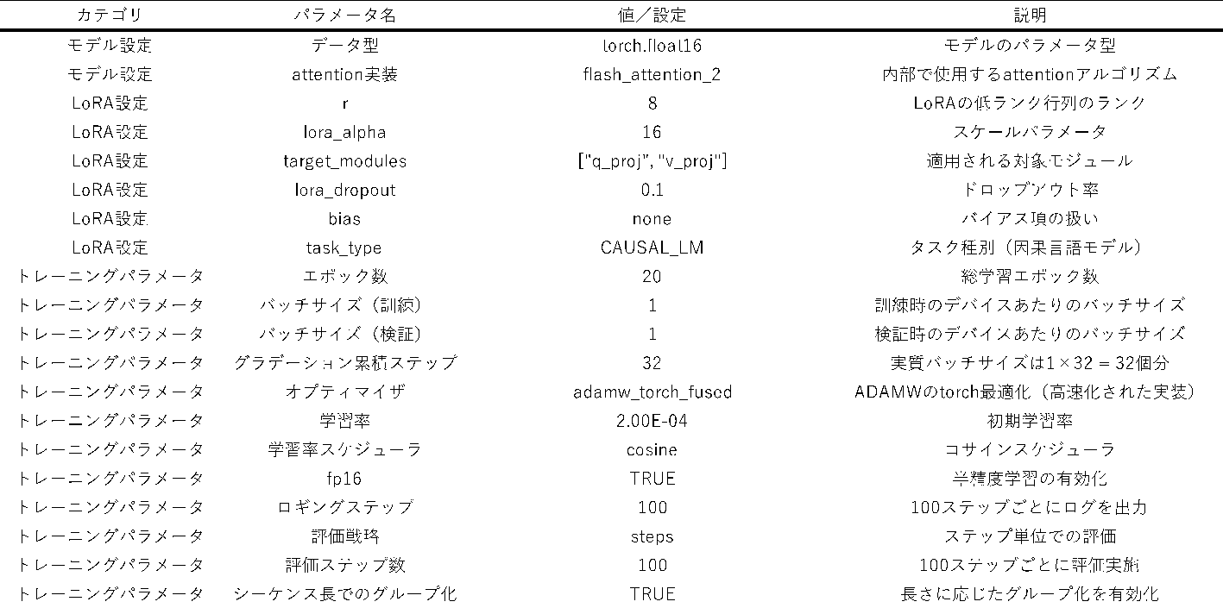

  - GPTのファインチューニングにおける設定は以下の通り。
    - エポック数: 3
    - ベースモデル: gpt-4o

- ○提案手法のパラメータ数と積和演算数（Multiply-add operations）を示せ。 / How many parameters and multiply-add operations does the model have?
  - 提案手法に利用したモデルのパラメータ数と積和演算数を以下に示す。
    - swallow-13b
      - パラメータ数: 13130306560
      - 積和演算数: 826.2 GMac
    - Sarashina-13b
      - パラメータ数: 13736760320
      - 積和演算数: 845.16 GMac
    - t5
      - パラメータ数: 222903552
      - 積和演算数: 14.5 GMac
    - GPT は不明
- ○訓練に用いたハードウェア構成を示せ。 / Explain about the spec of the machine used in the experiment.
  - sarashina-13b、swallow-13b、t5 のファインチューニングには、NVIDIA の H100(89GB) を 1枚用いた。GPTのapiを用いたファインチューニングの際に利用されるハードウェアの構成は不明。
- ○訓練に要した時間を示せ。また、１サンプルあたりの推論に要した時間を示せ。 / How long did it take for training? Explain the inference time per sample.
  - モデルによって異なるが、提案手法であるsarahina-13b、swallow-13b、t5のファインチューニングには、学習に4日ほど、GPT-4o のapiを用いたファインチューニングには3時間ほど要した。

６．実験結果 / Experimental Results（0/14完了）
- ○ベースライン手法との定量的比較結果を示せ。 / Show the quantitative comparison results with the baseline method(s).
  - 表には何が書かれているのか？縦と横の意味は？数字の意味は？平均と標準偏差なのか？何回実験したのか？Human performanceが存在するなら表示せよ。

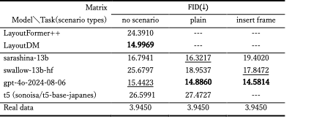
  - FIDNetV3より算出した各モデルのFIDを以下の表に示す。

値が小さいほど精度が良い。列の違いが、シナリオデータセットの利用の有無およびその利用方法の違いを表し、行の違いがモデルの違いである。LayoutFormer++およびLayoutDMが既存手法であり、これらは言語情報を扱うことが想定されていないモデルであるため、シナリオの利用は行えない。sarashina-13b 以下に示すモデルが、シナリオデータセットを利用し、LLMをファインチューニングしたレイアウト生成モデルである。Real data は、Manga109データセットに含まれる漫画レイアウトのテストデータセットを表す。

- ○何をベースライン手法（群）としたか？ / What was used as the baseline method(s)?
  - 既存のレイアウト生成手法である、LayoutFormer++およびLayoutDMである。
- ○上記ベースラインを選んだ理由を説明せよ。 / Explain the reason for choosing the above baseline(s).
  - 上記2つのモデルはレイアウト生成モデルにおいて高い精度を誇るモデルであり、最新のレイアウトデータセット論文の中でも、ベースラインを示すモデルとして利用されていたためこれらを選んだ。
- ○評価尺度（群）について数式で説明せよ。複数あるのであれば、どれが主要尺度か？ / Explain the metric(s) by using equations. Which one is the primary metric?
  - ${\left|\left|μ_{1}-μ_{2}\right|\right|}^{2}+Tr\left(Σ_{1}+Σ_{2}-2\sqrt{Σ_{1}Σ_{2} }\right)$
  - ただし、$μ$ 、$Σ$ はそれぞれ、FIDNetV3 のエンコーダーより得られる、レイアウト特徴量の平均ベクトルと分散共分散行列で1、2の違いはManga109データセットにおけるレイアウトとモデルが生成したレイアウトの違いである。
- ○なぜそれらの評価尺度を使用したのか？他の評価尺度ではダメなのか？ / Why did you use those evaluation metrics? Why not other metrics?
  - FIDはレイアウト生成モデルの評価指標として一般に用いられている評価指標である。特にFIDNetV3は最新のモデルで、より信頼性の高いFIDの算出を可能にする特徴量の抽出が行えると認められているため使用した。
    - 他のモデルでは、整列性、アラインメントを強く評価しすぎるという課題があり、FIDNetV3はこの課題に対処している。漫画のレイアウト要素は表現の特性上、整列性を評価することに意味を持たないと考えられ、これはFIDNetV3を用いた理由の一つである。
  - (今後 MaxIoUにより評価することやMagiやspeaker detectorr の推論を利用した評価も検討する。)
- ○ベースラインと提案手法の性能を（相対的な性能差ではなく）絶対的な値で示せ。 / Show the performance of the baseline and proposed methods in absolute values, not relative performance differences.
  - 実験結果説明において、同じ文型をコピペして説明したら不採択になる、と考えるべし。
    - 少なくとも「Similarly」「as well」等を入れる。
  - ベースライン手法におけるFIDでは、LayoutDMがもっと良い精度で14.9969である。これは、Real dataが、3.945 であることから、高い精度であるとはいえない。参考に、LayoutDMは、Real data のFIDが1.85 であるRicoデータセットにおいて3.55、Real data のFIDが 6.25 である PubLayNetにおいて7.95 というスコアを持つ。したがってこの結果は漫画レイアウト生成タスクの難易度の高さを表すものであるとも考えられる。
  - 一方、提案手法において最も良いFIDとなったのは、シナリオデータセットを入力データに用いるgpt-4oのファインチューニング手法であり、その値は14.5814であった。したがって、提案手法においても十分に高い精度のモデルが開発できたとはいうことはできない。

  - FID の比較は一般に統計的な有意差を求められることはないと考える。
    - そもそも一つ一つのFIDが本物データとの統計的な違いを算出している。
      - 今回は、どのモデルからも1000データのサンプリングを行い、これらを用いてFIDを算出している。
- ○定性的結果：提案手法が成功した例（N個）を示せ。Ground Truth、ベースライン手法、提案手法による予測結果をそれぞれ示せ。 / Qualitative results: Show examples (N) of successful cases of the proposed method. Show the Ground Truth, predictions by the baseline method, and predictions by the proposed method respectively.
  - 結果の説明だけはNG（＝「読者が勝手に解釈せよ」という意味だから）。どういう点が適切だったのかという解釈と、何を根拠にそう考えるのかを説明せよ。

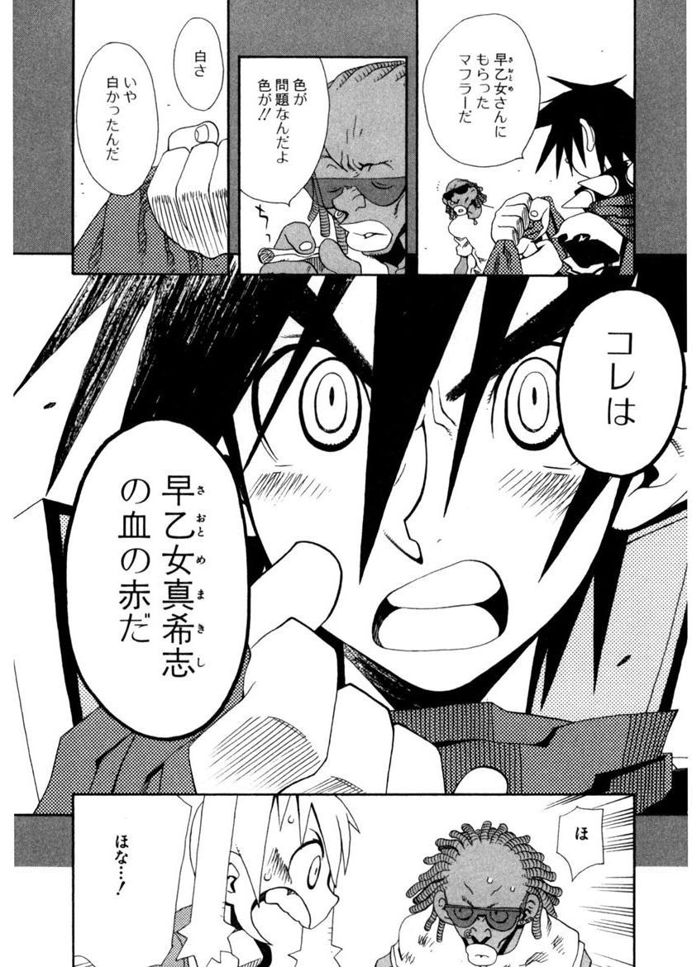
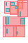
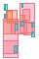

Ground Truth
LayoutDM
Ours

  - コマが上から順に3つ、1つ、1つと配置されている点や、キャラクターとコマの包含関係、セリフの配置といった点で提案手法が優れているようにみえる。
    - これは、シナリオに書かれた「目を見開いて叫ぶ」のような強調表現が、その発話者にあたるキャラクターを、中心に横に大きく配置するground truth に近いレイアウトの生成に寄与した可能性がある。
    - 以下にここで用いた脚本を示す。

'◯廃棄物処理場\n---Frame---\nCharacter(嘩形弾, マーリー)\n嘩形弾がマフラーを握りしめ、真剣な表情で見つめる。\n嘩形弾「早乙女さんにもらったマフラーだ」\n---Frame---\nCharacter(マーリー)\nマーリーが眉をひそめ、少し苛立った様子で言う。\nマーリー「色が問題なんだよ色が!!」\n嘩形弾がマフラーを見つめながら考え込む。\n嘩形弾「白さ」\n嘩形弾がふと何かに気づき、驚いた表情で顔を上げる。\n嘩形弾「いや白かったんだ」\n---Frame---\nCharacter(嘩形弾)\n嘩形弾がマフラーを強く握りしめ、目を見開いて叫ぶ。\n嘩形弾「コレは」\n嘩形弾の視線が鋭くなり、決意を込めて言葉を続ける。\n嘩形弾「早乙女真希志の血の赤だ」\n---Frame---\nCharacter(マーリー, 一条沙耶)\n一条沙耶が嘩形弾の言葉に驚き、目を大きく見開く。\n一条沙耶「ほな…！」\nマーリーが少し驚いた表情で、嘩形弾を見つめる。\nマーリー「ほ」\n---Frame---\nCharacter()\n\n
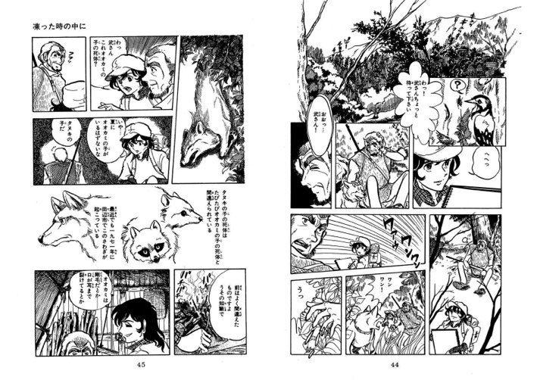
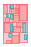

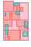

Ground Truth
LayoutDM
Ours

  - 従来手法と比較し、コマ、セリフの配置において提案手法がground truth に近しいレイアウトになっているようにみえる。
    - これは提案手法で利用したシナリオにおいて、「三方哲郎が驚いた表情で、武の方に顔を向ける。」というような、キャラクター同士の位置関係を示唆するような文面があり、これが影響をもった可能性がある。
    - このページにおける脚本を以下にしめす。
◯森の中\n---Frame---\nCharacter(Other)\n---Frame---\nCharacter(武, 三方哲郎)\n三方哲郎が驚いた表情で、武の方に顔を向ける。\n三方哲郎「わっ武さんこれオオカミの子の死体？」\n---Frame---\nCharacter(武)\n---Frame---\nCharacter(三方哲郎, 武)\n武が無言で立ち尽くし、視線を下に向ける。\n木の葉の間に、動物の死体が横たわっている。\n三方哲郎「いや…夏にオオカミの子がいるはずないな」\n三方哲郎「タヌキの子だ」\n---Frame---\nCharacter(Other, Other, Other)\n武が再び無言で立ち尽くす。\n◯説明の場面\nオオカミとタヌキのイラストが並び、説明文が表示される。\nOther「タヌキの子の死体はたびたびオオカミの子の死体と間違えられている」\nOther「最近でも一九七一年に田辺市でこのさわぎが起こっている」\n---Frame---\nCharacter()\n◯小屋の中\n三方哲郎が笑顔で話を続ける。\n三方哲郎「前はよく間違えたものですようその知識で」\n---Frame---\nCharacter(三方哲郎, 武)\n三方哲郎「オオカミは剛毛だとか―ロが耳まで裂けてるとか」\n武がじっと聞いている。

- ○定性的結果：提案手法が失敗した例（M個、N>M）を示せ。なぜ失敗したのか？ / Qualitative results: Show M examples of failure cases of the proposed method (where N>M). Why did they fail?

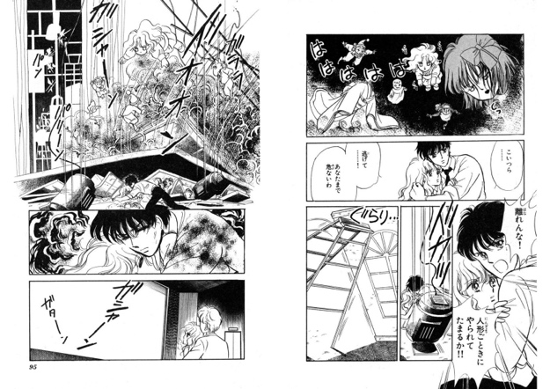

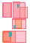
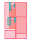

Ground Truth
LayoutDM
Ours

  - 上図の結果は、提案手法においても ground truth に近しいものにはなっていない。これは、このページにおけるレイアウト要素が少なく、その配置方法に、大きな自由度が与えられてしまっていることが一つの原因であると考えられる。
- ▲Ablation studyにおいて何のために何を取り除いたかを説明せよ。 定量的結果に基づき、取り除いた要素が有効だったことを示せ。なぜ有効だったのかを説明せよ。 / Explain what is ablated.
  - 意図：Modelに(i)(ii)...のように番号を与えるべし。条件には(i)(ii)をつけてはならない。
  - 本文の内容
XXX ablation
      - 説明（何をinvestigateするために、何を取り除いたのか）＋定量的結果＋考察
YYY ablation
      - 説明＋定量的結果＋考察
ZZZ ablation
      - ...
  - Model
    - 取り除いた結果のモデルをModel (i), Model (ii), ...と命名する。
      - 提案手法とは、(i)(ii)...すべてを指す。(i)(ii)...のうちの１つが提案手法のような書き方はNG。
    - 表の列は以下のようになる。
      - Model
      - (i)
      - (ii)
      - ..

- ▲混同行列（Confusion matrix）を示せ。 / Show the confusion matrix.

- ▲提案手法の失敗例は予測結果の中に合計何サンプルあったか？ / How many failure cases were included in the prediction results?

- ▲失敗例を人手でカテゴリに分類せよ。各カテゴリの定義を示せ。 / Classify the failure cases into categories manually. Show the definitions of each category.

- ▲失敗の主要な要因（main bottleneck）とpossible solutionについて説明せよ。 / Explain about the main bottleneck and the possible solution.

７．結論 / Conclusions（0/3完了）
- ○本研究ではどのようなタスクを扱ったか？ / What kind of task was addressed?
  - 本研究では、シナリオを既知としている場合の漫画レイアウト生成タスクを扱った。
- ○本研究の貢献（contributions）を過去形で箇条書きせよ。 / List the contributions of this study in the past tense.
  - Manga109Scriptと、それを用いたベンチマークタスク を構築したこと。
  - Manga109Scriptを利用する漫画レイアウト生成モデルを開発し、Manga109データセットに含まれる漫画レイアウトをground truth としたFIDにおいて、わずかに従来手法を上回った。
○将来研究は何か？ / What is the future study?
  - 本研究で提案したScript2Layoutを基盤とする将来研究として、より漫画らしい要素を考慮した拡張が考えられる。具体的には、単一ページ内のレイアウト生成に留まらず、物語全体を考慮したページ間の連続性や相互作用、状況変化などを組み込む拡張や、キャラクターの姿勢情報を含めたレイアウト生成の拡張などが挙げられる。

